แนวทางการเตรียมความพร้อมด้านสถานที่และความปลอดภัยในการจัดกิจกรรมลูกเสือ

๑. การประเมินความปลอดภัยของอาคาร สถานที่
ตัวอาคารเรียนมีความมั่นคง แข็งแรงไม่มีรอยร้าว
พื้นที่จัดกิจกรรมเรียบ/มั่นคง/ไม่มีหลุม/สิ่งกีดขวาง
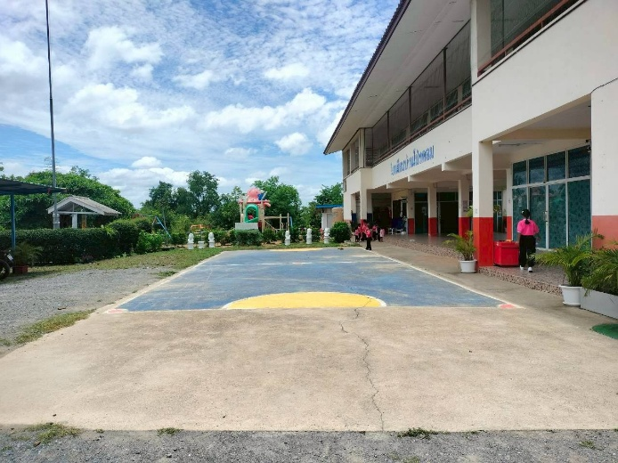
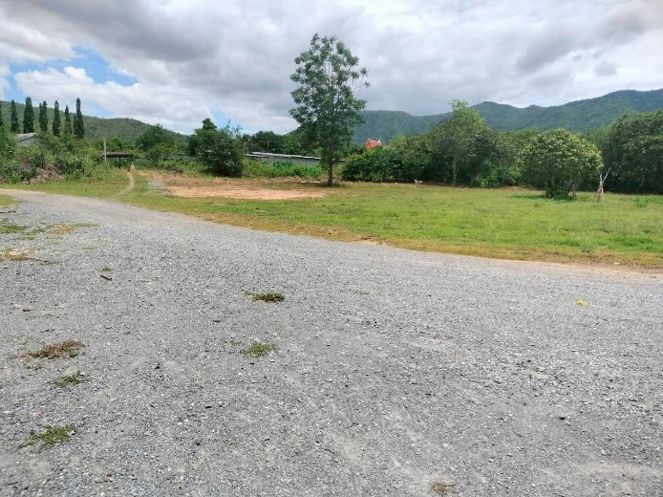
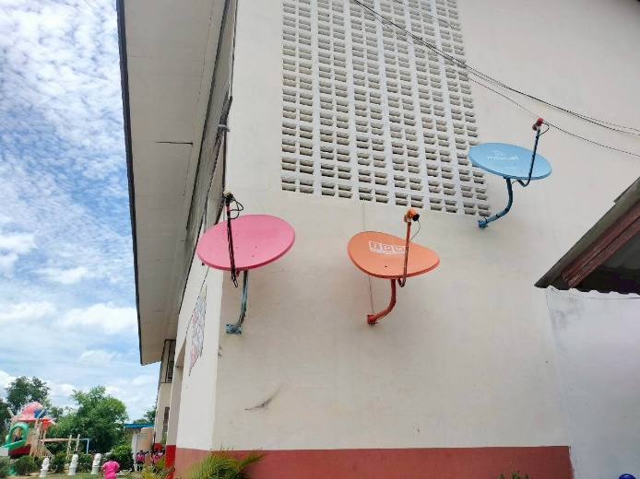
อุปกรณ์ดับเพลิง จำนวน ๒ ถัง อยู่ในสภาพที่พร้อมใช้งาน
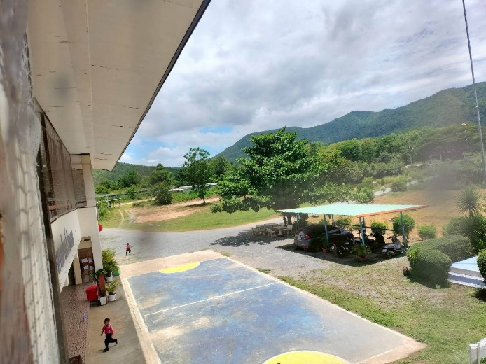
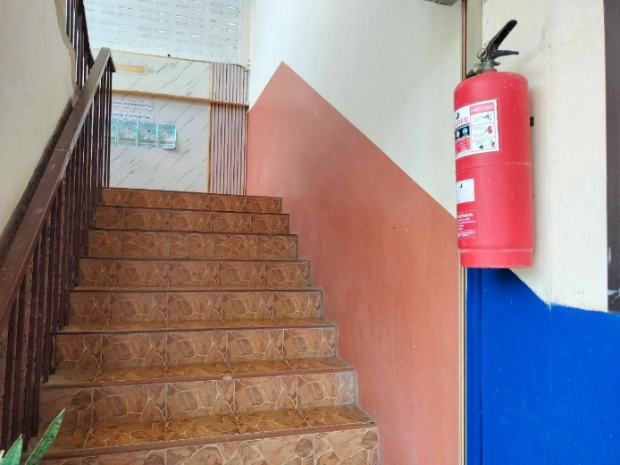

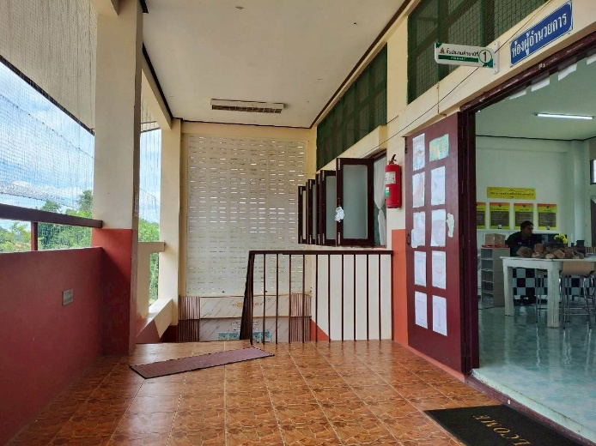
๒. ระบบสุขอนามัยและสิ่งแวดล้อม

ห้องสุขา มีจำนวนเพียงพอต่อจำนวนผู้ใช้ สะอาดและพร้อมใช้งาน
ห้องครัว มีความพร้อมด้านความสะอาดเพื่อใช้ในการรับประทานอาหาร
อาหารและน้ำดื่ม สะอาดและเพียงพอต่อจำนวนนักเรียน
จุดล้างมือได้ทำความสะอาดอยู่ในสภาพที่พร้อมใช้งานและเพียงพอต่อจำนวนนักเรียน
กำจัดขยะมูลฝอยในบริเวณต่าง ๆ ให้สะอาดเรียบร้อย มีจุดทิ้งขยะอย่างเหมาะสม
ดำเนินการป้องกันและกำจัดแหล่งเพาะพันธุ์แมลงและสัตว์พาหะนำโรค
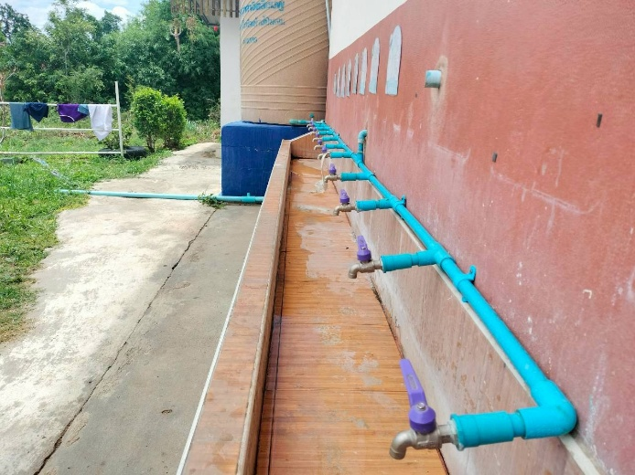
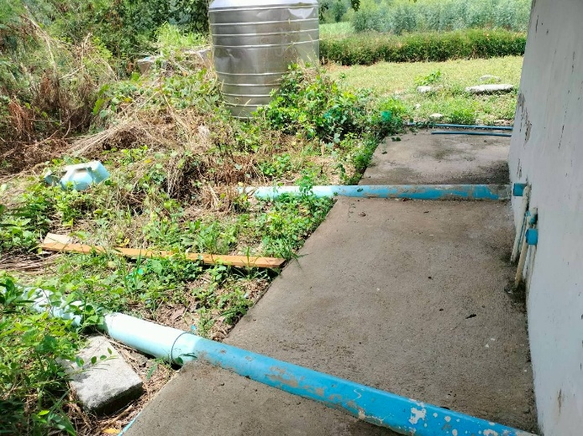
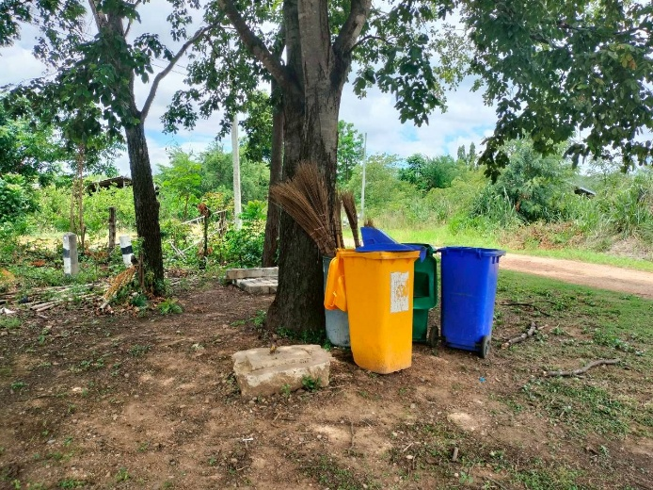
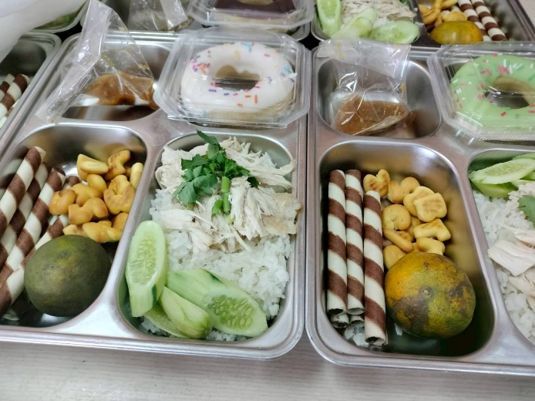
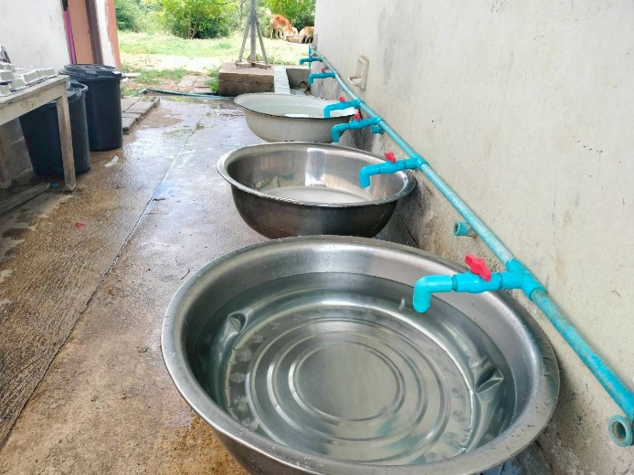
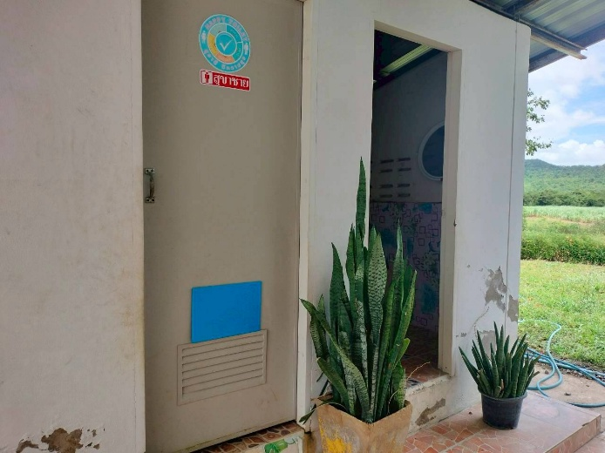
๓. ระบบไฟฟ้า
หลอดไฟละอุปกรณ์ต่าง ๆ อยู่ในสภาพพร้อมใช้งาน ไม่ชำรุดเสียหาย
